Тема 3. Средства коллективной и индивидуальной защиты работников организаций, а также первичные средства пожаротушения, имеющиеся в организации. Порядок и правила их применения и использования.
Учебные вопросы:
- Виды, назначение и правила пользования имеющимися в организации средствами коллективной и индивидуальной защиты. Действия работников при получении, проверке, применении и хранении средств индивидуальной защиты.
- Практическое изготовление и применение подручных средств защиты органов дыхания.
- Действия при укрытии работников организаций в защитных сооружениях. Меры безопасности при нахождении в защитных сооружениях.
- Первичные средства пожаротушения и их расположение. Действия при их применении.
Учебно-воспитательные цели:
- ознакомление обучаемых с порядком обеспечения работников организации средствами индивидуальной защиты (СИЗ);
- ознакомление обучаемых с местами расположения средств коллективной защиты работников организации, порядком укрытия в них работников организации и правилами поведения в защитных сооружениях;
- ознакомление обучаемых с видами, назначением и правилами использования имеющихся в организации первичных средств пожаротушения;
- формирование у обучаемых практических навыков по пользованию средствами коллективной и индивидуальной защиты, а также первичными средствами пожаротушения.
- Вид занятия: практическое занятие.
Время проведения: 2 часа.

Методическое обеспечение:

1. Cвод правил защитные сооружения гражданской обороны актуализированная редакция СНиП II-11-77* СП 88.13330.2014

2. Приказ МЧС России от 1 октября 2014 г. № 543 “Об утверждении Положения об организации обеспечения населения средствами индивидуальной защиты”

3. Постановление Правительства РФ от 16.09.2020 N 1479 (ред. от 24.10.2022) "Об утверждении Правил противопожарного режима в Российской Федерации"

Учебный вопрос 1. Виды, назначение и правила пользования имеющимися в организации средствами коллективной и индивидуальной защиты. Действия работников при получении, проверке, применении и хранении средств индивидуальной защиты
Защита населения в чрезвычайных ситуациях совокупность взаимоувязанных по времени, ресурсам и месту проведения мероприятий РСЧС, направленных на предотвращение или предельное снижение потерь населения и угрозы его жизни и здоровью от поражающих факторов и воздействий источников чрезвычайной ситуации. По количеству защищаемого населения средства защиты подразделяются на коллективные и индивидуальные. К коллективным средствам защиты относятся защитные сооружения гражданской обороны. К индивидуальным средствам защиты относятся средства индивидуальной защиты органов дыхания и кожи и медицинские средства индивидуальной защиты. В соответствии с федеральным законом «О гражданской обороне» предоставление населению защитных сооружений является одной из основных задач в области гражданской обороны для федеральных органов исполнительной власти, органов исполнительной власти субъектов Российской Федерации, органов местного самоуправления и организаций. Обеспечение населения защитными сооружениями гражданской обороны представляет комплекс правовых, организационных, инженерно- технических, строительных, санитарно-гигиенических и других мероприятий, направленных на укрытие людей в защитных сооружениях.
В качестве примера можно отметить, что создание убежищ для защиты от разрывов бомб и снарядов и газоубежищ для защиты от токсического действия боевых отравляющих веществ началось незадолго до начала Великой Отечественной войны и было развернуто в массовом порядке непосредственно с началом военных действий. Всего за первый месяц войны только в Москве было подготовлено более 6 тыс. убежищ, вырыты и оборудованы простейшие укрытия на 236 тыс. человек. А к концу 1941 г. в защитных сооружениях всех типов одновременно могли укрыться от налетов авиации более полутора миллионов человек.
Об эффективности применения защитных сооружений можно судить по следующим данным. Потери среди населения в первой половине 1942 г. составили 15% от потерь в 1941 г., а во второй половине года – не более 6%. Таким образом, с ростом обеспечения населения укрытиями резко снизился процент потерь. Всего же за годы войны было обеспечено убежищами и укрытиями 25,5 млн чел., что сохранило жизни многим тысячам людей, подвергшимся опасностям в результате военных действий или вследствие этих действий.
Следует отметить, что наряду с защитой от современных средств поражения защитные сооружения находят применение для жизнеобеспечения населения и спасателей во время ликвидации последствий чрезвычайных ситуаций, например при аварии на Чернобыльской АЭС, землетрясении в Армении. Они используются для защиты людей в зонах вооруженных конфликтов и в «горячих точках», для развертывания пунктов жизнеобеспечения аварийно-спасательных формирований и населения: питания, обогрева, оказания медицинской и другой неотложной помощи, сбора пострадавших и т. д.
Именно защитные сооружения гражданской обороны спасли тысячи жизней мирного населения во время пятидневного военного конфликта в г. Цхенвал (Южная Осетия) в августе 2008 г.
Применение коллективных и индивидуальных средств должно осуществляться адекватно опасностям, которые могут возникнуть для населения в мирное и военное время. При этом комплексное применение коллективных и индивидуальных средств защиты является наиболее эффективным способом защиты населения.
Защитное сооружение гражданской обороны (ЗС ГО): Специальное сооружение, предназначенное для защиты населения, личного состава сил гражданской обороны, а также техники и имущества гражданской обороны от воздействий средств нападения противника (СП 88.13330.2014). ЗС ГО предназначены для защиты укрываемых в военное время и при чрезвычайных ситуациях мирного времени. Защитные сооружения гражданской обороны должны обеспечивать защиту укрываемых от косвенного действия ядерных средств поражения, а также действия обычных средств поражения и могут использоваться в мирное время для хозяйственных нужд и обслуживания населения. ЗС ГО в зависимости от защитных свойств подразделяют на убежища, противорадиационные укрытия и укрытия.
Убежище гражданской обороны (убежище ГО) – защитное сооружение гражданской обороны, предназначенное для защиты укрываемых в течение нормативного времени от расчетного воздействия поражающих факторов ядерного и химического оружия и обычных средств поражения, бактериальных (биологических) средств и поражающих концентраций аварийно химически опасных веществ, возникающих при аварии на потенциально опасных объектах, а также от высоких температур и продуктов горения при пожар. Убежища создаются для работников, наиболее работающих смен организаций, отнесенных к категориям по гражданской обороне, а также для работников объектов использования атомной энергии, особо радиационно и ядерноопасных производственных объектов и организаций, обеспечивающих функционирование и жизнедеятельность этих объектов и организаций.
Убежища проектируются как правило, двойного назначения и используются в военное время и при чрезвычайных ситуациях мирного времени для защиты укрываемых от действия воздушной ударной волны (в том числе при косвенном действии ядерных средств поражения) с избыточным давлением для убежищ ∆Рф = 100 кПа (1 кгс/см2), для убежищ в границах проектирования атомных электростанций ∆Рф = 200 кПа (2 кгс/см2) и убежищ размещаемых в подземных сооружениях метрополитенов линий глубокого заложения ∆Рф = 300 кПа (3 кгс/см2), линий мелкого заложения ∆Рф = 100 кПа (1 кгс/см2).
Убежища также защищают от местного и общего действия обычных средств поражения (удара и взрыва боеприпасов), от действия отравляющих веществ, радиоактивных веществ и бактериальных средств, а также от действия проникающей радиации. Убежища классифицируются по защитным свойствам, по вместимости, по месту расположения, по обеспечению фильтровентиляционным оборудованием и по времени (условиям) возведения. По защитным свойствам убежища подразделяются на I-IV классы в зависимости от избыточного давления во фронте ударной волны ядерного взрыва и кратности ослабления ионизирующего излучения. По времени возведения различают заблаговременно построенные убежища (в мирное время) и быстровозводимые, построенные в угрожаемый период с упрощенным Убежища бывают трех типов: заглубленные, полузаглубленные и возвышающиеся. Они имеют прочные стены, перекрытия и двери, герметические конструкции и фильтро-вентиляционные устройства, что позволяет людям находиться в них несколько суток. Входы и выходы также надежны, а для случая их блокировки устраиваются аварийные выходы. Вместимость убежища зависит от количества мест для сидения и лежания и может быть малой, средней или большой. Длительное пребывание людей обеспечивается автономным электропитанием, санитарно-техническими устройствами, радио- и телефонной связью, запасами воды, продовольствия и медикаментов. Система воздухоснабжения обеспечивает необходимое количество воздуха, а также температуру, влажность и газовый состав. В убежищах предусмотрены два режима вентиляции: чистый и фильтровентиляции. Если убежище расположено в пожароопасном месте или рядом с опасными объектами (например, нефтеперерабатывающим предприятием), то нужен третий режим — изоляция и регенерация воздуха, как на подводных лодках. Система водоснабжения обеспечивает людей питьевой водой из наружной водопроводной сети, и имеет аварийный запас (артезианскую скважину) для случая выхода водопровода из строя. В аварийном запасе — только питьевая вода (3 л на человека в сутки). Каждое убежище имеет систему канализации для отвода фекальных вод. Санузел размещается в изолированном помещении с вытяжкой. Система отопления состоит из радиаторов или труб, проложенных вдоль стен, и работает от отопительной сети здания, под которым расположено убежище. Электроснабжение необходимо для питания системы воздухоснабжения, артезианских скважин, перекачки фекальных вод, освещения, и осуществляется от городской или местной сети электропитания, либо от дизельной электростанции в аварийных случаях. В убежищах без автономной электростанции устанавливаются аккумуляторы и различные фонари. Запас продуктов питания создается на двое суток для каждого укрываемого. Каждое убежище должно иметь телефонную связь с пунктом управления его предприятия и громкоговорители для радиотрансляции, подключенные к городской или местной сети радиовещания. Планировка и состав помещений в убежищах зависят от их вместимости, конструктивных особенностей и характера использования в мирное время. Для размещения людей установлены следующие нормы: 0,5 м2/чел. при двухэтажном и 0,4 м2/чел. при трехэтажном расположении нар. Внутренний объем помещений должен быть не менее 1,5 м3/чел., за исключением ДЭС, тамбуров и расширительных камер. Минимальная высота помещения:
одноярусное расположение - 1850 мм;
двухъярусное - 2150 мм;
трехъярусное - 2900 мм.
Место для сидения - 0,45 х 0,45 м/чел, для лежания на втором и третьем ярусах нар - 0,55 х 1,8 м/чел.
Количество мест для лежания принимается: 20% от вместимости при 2-х ярусном размещении; 30% от вместимости при 3-х ярусном размещении; 15% от вместимости при 1 ярусном размещении.
Аварийный выход устраивается в виде тоннеля, выходящего на не заваливающуюся территорию и заканчивающегося вертикальной шахтой с оголовком. Оголовки аварийных выходов удаляются от окружающих зданий на расстояние, составляющее не менее половины высоты здания, плюс 3 м.
Убежище включает основные и вспомогательные помещения, в том числе помещения для укрываемых, пункт управления, медицинский пункт, фильтровентиляционное помещение, дизельную электростанцию, санитарный узел, помещение для ГСМ и электрощитовую, помещение для продовольствия, вход с тамбуром, аварийный выход с тамбуром.
Противорадиационное укрытие (ПРУ) - защитное сооружение гражданской обороны, предназначенное для защиты укрываемых от воздействия ионизирующих излучений при радиоактивном заражении (загрязнении) местности и допускающее непрерывное пребывание в нем укрываемых в течение нормативного времени. Оно создается для населения и работников организаций, не отнесенных к категориям по гражданской обороне, в том числе для нетранспортабельных больных, находящихся в учреждениях здравоохранения, и обслуживающего их медицинского персонала, расположенных в зоне возможного радиоактивного заражения и за пределами зоны возможных сильных разрушений. ПРУ могут защищать людей от ударных волн, разрушений зданий, капель отравляющих веществ и аэрозолей бактериальных средств. Существуют группы противорадиационных укрытий, которые подразделяются по месту расположения и времени возведения. Часть из них строится заблаговременно, а другие - при возникновении угрозы. К ПРУ предъявляются требования, такие как обеспечение ослабления радиоактивных излучений и защита при авариях на химически опасных объектах. Высота помещений в ПРУ должна быть не менее 1,9 метров, но в заглубленных помещениях - меньше. В крупных ПРУ устраиваются два входа, а в малых - один. Двери входов должны быть уплотняемыми в местах прилегания полотна к дверным коробкам.
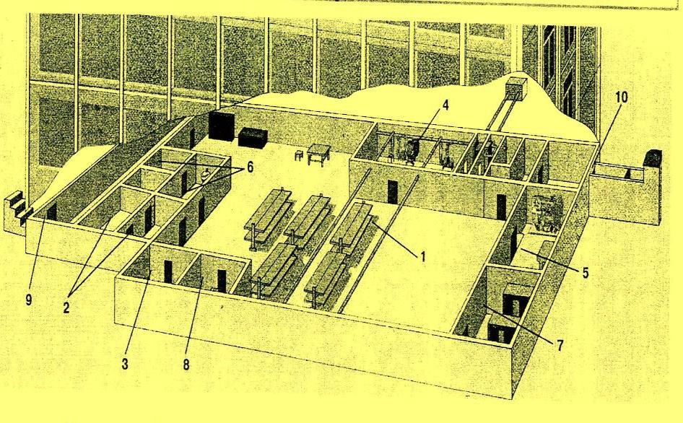
Рис. 6. Схема убежища

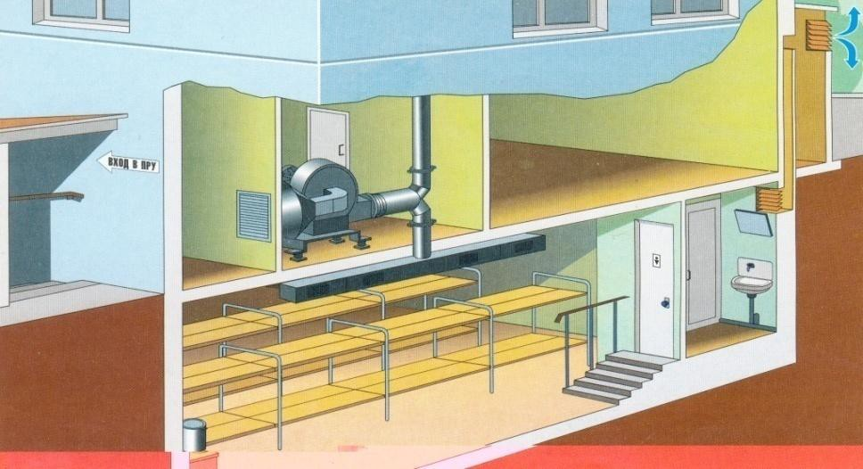
Рис. 7. Противорадиационное укрытие в подвале многоквартирного жилого дома

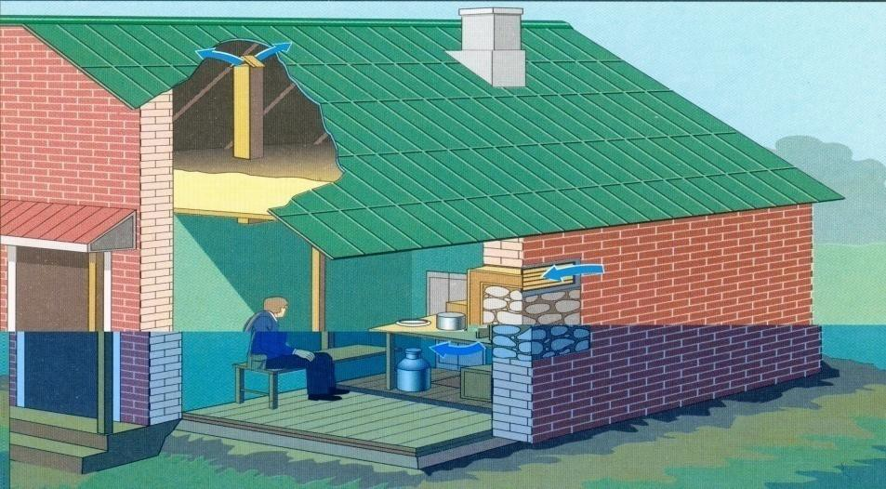
Рис. 8. Противорадиационное укрытие в индивидуальном жилом

Укрытие
Укрытие – защитное сооружение гражданской обороны, предназначенное для защиты укрываемых от фугасного и осколочного действия обычных средств поражения, поражения обломками строительных конструкций, а также от обрушения конструкций вышерасположенных этажей зданий различной этажности.
Укрытия создаются:
для работников организаций, не отнесенных к категориям по гражданской обороне, и населения, проживающего на территориях, отнесенных к группам по гражданской обороне, находящихся за пределами зон возможного радиоактивного заражения (загрязнения) и возможных сильных разрушений;
для работников дежурной смены и линейного персонала организаций, расположенных за пределами зон возможного радиоактивного заражения (загрязнения) и возможных сильных разрушений, осуществляющих жизнеобеспечение населения и деятельность организаций, отнесенных к категориям по гражданской обороне;
для нетранспортабельных больных, находящихся в учреждениях здравоохранения, расположенных в зонах возможных разрушений, а так же для обслуживающего их медицинского персонала.
Укрытия, типа щели, траншеи (открытой и перекрытой), окопа, блиндажа, землянки, подвала, прошли большой исторический путь, но мало чем изменились по существу. Все эти сооружения максимально просты, возводятся с минимальными затратами времени и материалов.

Параметры воздушной среды в ЗС
Таблица № 1.

Параметры | Допустимый | Критический | Опасный
Температура воздушной  среды, °С | 0-30 | 31-33 | 34
Концентрация углеки- слого  газа, % | 3 | 4 | 5 и более
Концентрация кислорода, % | 17 | 16 | 14 и более
Концентрация  угарного газа, мг/м³ | До 30 | 50-70 | 100

СРЕДСТВА ИНДИВИДУАЛЬНОЙ ЗАЩИТЫ
Средства индивидуальной защиты (СИЗ) предназначены для обеспечения безопасности одного человека. Большую часть таких средств человек носит непосредственно при себе. В зависимости от назначения, СИЗ подразделяются на средства защиты органов дыхания (фильтрующие противогазы, респираторы, пневмошлемы, пневмомаски, изолирующие противогазы), специальную одежду и обувь, а также на средства защиты рук, головы, лица, органов дыхания и специальную защитную одежду. В данном тексте рассматриваются средства защиты органов дыхания и специальная защитная одежда. Средство индивидуальной защиты органов дыхания (СИЗОД) - это техническое устройство, которое носится на человеке и обеспечивает защиту организма, главным образом, от ингаляционного воздействия опасных и вредных факторов. В соответствии с ГОСТ 12.4.034-2001 "Система стандартов безопасности труда. Средства индивидуальной защиты органов дыхания. Классификация и маркировка" СИЗОД подразделяются на фильтрующие и изолирующие дыхательные аппараты. К отдельной группе, не указанной в ГОСТ, следует отнести диффузиозные СИЗ - камеры защитные детские, которые выполняют одновременно две функции: защиту органов дыхания и кожи грудного ребенка. Фильтрующие СИЗОД, в свою очередь, делятся на противоаэрозольные, противогазовые и противогазоаэрозольные. Изолирующие дыхательные аппараты делятся на автономные и неавтономные (шланговые) дыхательные аппараты. Автономный дыхательный аппарат снабжен источником чистого воздуха (или кислорода), который пользователь носит при себе (баллоны со сжатым воздухом или химические регенеративные патроны). Подбор лицевой части необходимого типоразмера ГП-7 осуществляется на основании результатов измерения мягкой сантиметровой лентой горизонтального и вертикального обхватов головы (рис. 14). Горизонтальный обхват определяется, измерением головы по замкнутой линии, проходящей спереди по надбровным дугам, сбоку на 2 см выше края ушной раковины и сзади через наиболее выступающую точку головы; вертикальный - по замкнутой линии, проходящей через макушку, щеки и подбородок.
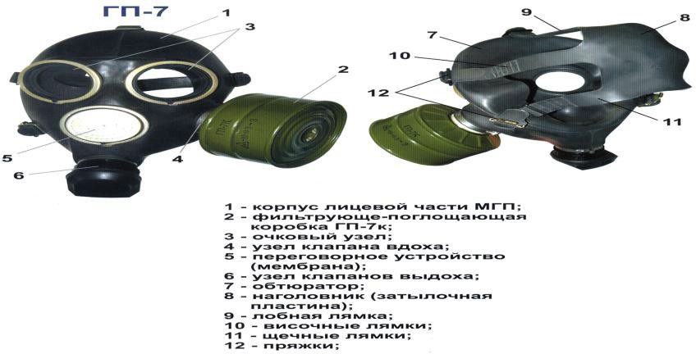
Рис.12. Гражданский фильтрующий противогаз ГП – 7

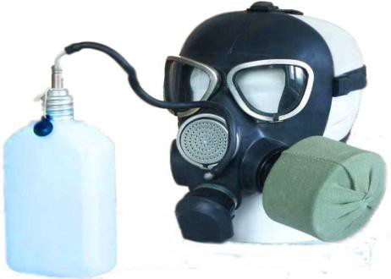
Рис 13. Гражданский фильтрующий противогаз ГП – 7В

Измерения округляются с точностью до 5 мм. По сумме двух измерений устанавливают нужный типоразмер - рост маски и положение (номер) упоров лямок наголовника, в котором они зафиксированы. Первой цифрой указывается номер лобной лямки, второй - височных, третьей – щечных.
Перед применением противогаз необходимо проверить на исправность и герметичность. Осматривая лицевую часть, следует удостовериться в том, что рост шлем-маски соответствует требуемому. Затем определить ее целостность, обратив внимание на стекла очкового узла. После этого проверить клапанную коробку, состояние клапанов. Они не должны быть покороблены, засорены или порваны. На фильтрующе-поглощающей коробке не должно быть вмятин, ржавчины, проколов, в горловине повреждений. Обращается внимание также на то, чтобы в коробке не пересыпались зерна поглотителя. Противогаз собирают так.
В левую руку берут шлем-маску за клапанную коробку. Правой рукой ввинчивают до отказа фильтрующе-поглощающую коробку на винтованной горловиной в патрубок клапанной коробки шлем-маски.
Новую лицевую часть противогаза перед надеванием необходимо протереть снаружи и внутри чистой тряпочкой, слегка смоченной водой, а клапаны выдоха продуть. При обнаружении в противогазе тех или иных повреждений их устраняют, при невозможности сделать это противогаз заменяют исправным.
Проверенный противогаз в собранном виде укладывают в сумку: вниз фильтрующе-поглощающую коробку, сверху - шлем-маску, которую не перегибают, только немного подвертывают головную и боковую части так, чтобы защитить стекло очкового узла.
Носят противогаз вложенным в сумку. Плечевая лямка переброшена через правое плечо. Сама сумка - на левом боку, клапаном от себя. Противогаз может быть в положении – «походном», «наготове», «боевом».
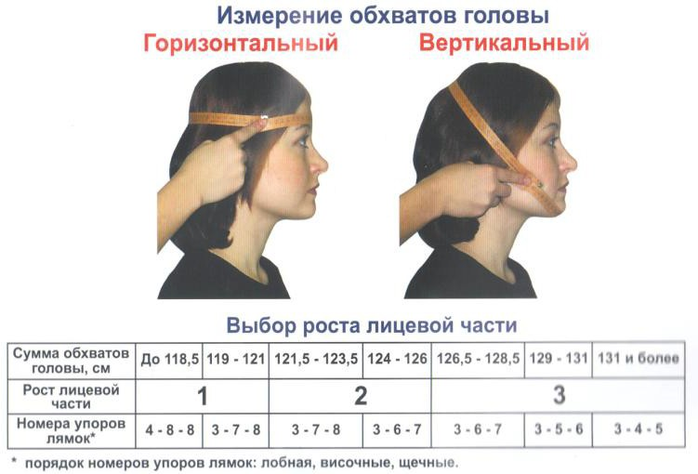
Рис. 9. Измерение обхватов головы
В «походном» – когда нет угрозы заражения ОВ, АХОВ, радиоактивной пылью, бактериальными средствами. Сумка на левом боку. При ходьбе она может быть немного сдвинута назад, чтобы не мешала движению руками. Верх сумки должен быть на уровне талии, клапан застегнут,
В положение «наготове» противогаз переводят при угрозе заражения, после информации по радио, телевидению или по команде
«Противогазы готовь!» В этом случае сумку надо закрепить поясной тесьмой, слегка подав ее вперед, клапан отстегнуть для того, чтобы можно было быстро воспользоваться противогазом.
В «боевом» положении – лицевая часть надета. Делают это по команде «Газы!», по другим распоряжениям, а также самостоятельно при обнаружении признаков того или иного заражения. Противогаз считается надетым правильно, если стекла очков лицевой части находятся против глаз, обтюратор шлем-маски плотно прилегает к лицу.
Необходимость делать сильный выдох перед открытием глаз и возобновлением дыхания после надевания противогаза объясняется тем, что надо удалить из-под шлема-маски зараженный воздух, если он туда попал в момент надевания.
При надетом противогазе следует дышать глубоко и равномерно. Не надо делать резких движений. Если есть потребность бежать, то начинать бег следует трусцой, постепенно увеличивая темп.
Противогаз снимается по команде «Противогаз снять!». Для этого надо приподнять одной рукой головной убор, другой – взяться за клапанную коробку, слегка оттянуть шлем-маску вниз и движением вперед и вверх снять ее, надеть головной убор, вывернуть шлем-маску, тщательно протереть и уложить в сумку. Самостоятельно (без команды) противогаз можно снять только в случае, если станет достоверно известно, что опасность поражения миновала.
При пользовании противогазом зимой возможно огрубление (отвердевание) резины, замерзание стекол очкового узла, смерзание лепестков клапанов выдоха или примерзание их к клапанной коробке. Для предупреждения и устранения перечисленных неисправностей необходимо при нахождении в зараженной атмосфере периодически обогревать лицевую часть противогаза, помещая ее за борт пальто. Если до надевания шлем-маска все же замерзла, следует слегка размять ее и, надев на лицо, отогреть руками до полного прилегания к лицу. При надетом противогазе предупредить замерзание клапанов выдоха можно, обогревая время от времени клапанную коробку руками, одновременно продувая (резким выдохом) клапаны выдоха.
Определение типоразмеров лицевой части

Таблица № 2.

Сумма измерений обхвата головы,  мм | Рост | Положение упоров лямок наголовника
Сумма измерений обхвата головы,  мм | Рост | лобовой | височных | щечных
1035-1055 | 2 | 4 | 7 | 9
1060-1080 | 2 | 4 | 7 | 8
1085-1105 | 2 | 3 | 6 | 7
1110-1130 | 2 | 3 | 5 | 6
1135-1155 | 2 | 3 | 4 | 5
1160-1180 | 3 | 3 | 5 | 6
1185-1205 | 3 | 3 | 4 | 5
1210-1230 | 3 | 3 | 3 | 4
1235-1255 | 3 | 3 | 2 | 3
1260-1280 | 3 | 3 | 1 | 2
1285-1305 | 3 | 3 | 1 | 1

В качестве фильтров в противопылевых респираторах используют тонковолокнистые фильтровальные материалы. Наибольшее распространение получили полимерные фильтровальные материалы типа ФП (фильтр Петрянова) благодаря их высокой эластичности, механической прочности, большой пылеемкости и высоких фильтрующих свойств. В зависимости от срока службы респираторы могут быть од- норазового применения («АЛИНА», «ЮЛИЯ», ШБ-1 «Лепесток», «К ма» и др.), которые после отработки не пригодны для дальнейшей экс- плуатации, и многоразового использования (Р-2, Р-2У,РУ-60М, РПГ-67), в которых предусмотрена замена фильтров.
Респираторы серии «АЛИНА» обеспечивают надежную защиту органов дыхания от вредных аэрозолей и опасных микроорганизмов. Мягкие неформованные полумаски изготовлены из высококачественных гипоалергенных материалов. Многослойные фильтрующие полумаски широко применяются как средства индивидуальной защиты на опасных производствах. Серия «АЛИНА» предусматривает и респираторы, предназначенные для населения в чрезвычайных ситуациях. Один из самых лучших, респиратор «АЛИНА-200 АВК», защитит органы дыхания при пожарах, утечках опасных газов, радиоактивных аэрозолей. Он может применяться и как бытовое средство защиты при эпидемиях, поскольку более эффективен, чем привычные марлевые повязки. Широкий ассортимент респираторов серии «АЛИНА» обеспечит надежную защиту органов дыхания от вредных аэрозолей и опасных микроорганизмов. Мягкие неформованные полумаски изготовлены только из высококачественных гипоалергенных материалов.
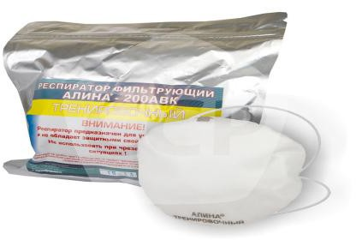

СРЕДСТВА ЗАЩИТЫ КОЖИ
Средства защиты кожи предназначены для предохранения людей от воздействия химически опасных, отравляющих, радиоактивных веществ и бактериальных средств. Эти средства делят на две группы: специальные и подручные. В свою очередь, специальные средства защиты кожи подразделяются на изолирующие (воздухонепроницаемые) и фильтрующие (воздухопроницаемые). Средства изолирующего типа изготавливается из таких материалов, которые не пропускают ни капли, ни пары ядовитых веществ, обеспечивают необходимую герметичность и, благодаря этому, защищают человека. Фильтрующие средства изготавливают из хлопчатобумажной ткани, пропитанной специальными химическими веществами. Пропитка тонким слоем обволакивает нити ткани, а пространство между ними остается свободным. Вследствие этого воздухопроходимость материала в основном сохраняется, а пары АХОВ и отавляющих веществ при прохождении через ткань задерживаются. В одних случаях происходит нейтрализация, а в других — сорбция (поглощение). Конструктивно средства защиты кожи, как правило, выполнены в виде курток с капюшонами, полукомбинезонов и комбинезонов. В надетом виде они обеспечивают значительные зоны перекрытия мест со- членения различных элементов. В аварийно-спасательных формированиях, химических войсках и других спецподразделениях наиболее распространены такие изолирующие средства защиты кожи, как общевойсковой защитный комплект и легкий защитный костюм JI-1 (рис. 20). Также широко применяется защитная фильтрующая одежда. В ней работать легче, человек меньше устает, его действия менее скованы. Средства защиты кожи необходимо надевать на незараженной местности. Их используют в комплексе с противогазами. В изолирующих средствах защиты человек перегревается и быстро устает. Для увеличения продолжительности работы при температуре выше +15°С применяют влажные экранирующие (охлаждающие) комбинезоны из хлопчатобумажной ткани, которые надевают поверх средств защиты кожи. Экранирующие комбинезоны периодически смачивают водой. Сроки работы в надетых средствах зависят от вида работы, условий работы и физической подготовленности человека.
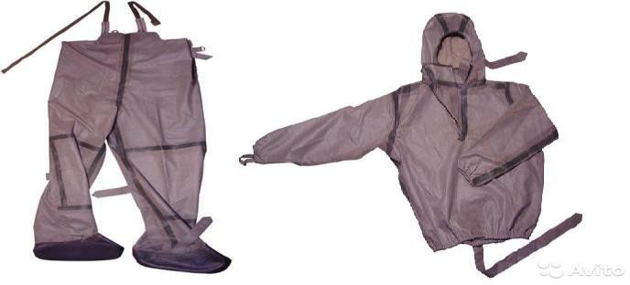
Рис. 20. Легкий защитный костюм Л-1

Снятие средств защиты производится на незараженной местности или вне зоны аварийных работ таким образом, чтобы исключить соприкосновение незащищенных частей тела и одежды с внешней стороной средства защиты. В качестве простейших средств защиты кожи может быть использована производственная одежда – куртки и брюки, комбинезоны, халаты с капюшонами, сшитые из грубого сукна, брезента огнезащитной или прорезиненной ткани. Она не только защищает от попадания на кожу людей радиоактивных веществ и бактериальных средств, но и не пропускает в течение некоторого времени капельно-жидкие отравляющие вещества (ОВ). Из предметов бытовой одежды наиболее пригодны плащи и накидки из прорезиненной ткани или ткани, покрытой хлорвиниловой пленкой. Такая одежда предохраняет от попадания на кожу радиоактивных веществ и бактериальных средств; от капельно-жидких она защищает в летнее время примерно 10 минут. Можно использовать такие зимние вещи, как пальто из грубого сукна или драпа, ватники. Для защиты ног необходимо надевать резиновую обувь (сапоги промышленного и бытового назначения, боты, галоши). Руки следует защищать резиновыми или кожаными перчатками и рукавицами. Одежда должна быть застегнута на все пуговицы, крючки или кнопки; воротник поднят, поверх него шея плотно обвязана шарфом или платком; рукава обвязаны вокруг запястий тесемками; брюки выпущены поверх сапог и внизу завязаны тесьмой. Куртки и пиджаки следует заправить в брюки. Герметичность одежды достигается также использованием специальных клапанов, закрывающих разрезы пиджаков или курток на груди; пришиванием клиньев в местах застежек брюк. Поверх одежды желательно надеть плащ или накидку из непромокаемого материала. Простейшие средства защиты кожи надеваются перед угрозой поражения радиоактивными, отравляющими веществами или бактериальными средствами.
МЕДИЦИНСКИЕ СРЕДСТВА ИНДИВИДУАЛЬНОЙ ЗАЩИТЫ
Медицинские средства индивидуальной защиты - это медицинские препараты и материалы, предназначенные для предупреждения поражения или снижения эффекта воздействия поражающих факторов и применяемые в порядке само- и взаимопомощи.
К медицинским средствам индивидуальной защиты относятся пакет перевязочный индивидуальный ИПП, индивидуальный противохимический пакет ИПП-11, комплект индивидуальный медицинской защиты (КИМЗ) различных комплектаций. Пакет перевязочный индивидуальный ИПП применяется для наложения первичных повязок на раны. Он состоит из бинта (шириной 10 см и длиной 7 м) и двух ватно-марлевых тампонов. Один из тампонов пришит около конца бинта неподвижно, а другой можно передвигать по бинту. Бинт с тампонами завернут в вощеную бумагу и вложен в герметичный чехол из прорезиненной ткани. В пакете имеется булавка. На чехле указаны правила пользования пакетом.
ИПП ИПП-11
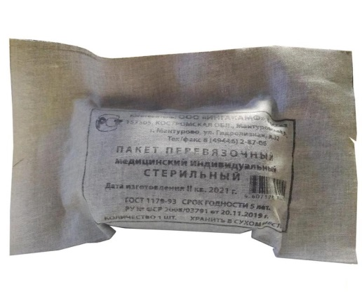
Комплект индивидуальной медицинской защиты (КИМЗ) предназначен для оказания первой помощи (в порядке само- и взаимопомощи) в очагах поражения с целью предупреждения или максимального ослабления эффектов воздействия поражающих факторов химической, радиационной и биологической природы. Для укладки вложений используется портативная сумка, которая представляет собой клапан и основной чехол, в который вставляется карман-подкладка, где предусмотрено четыре отделения для специальной укладки (кровоостанавливающие, дезинфицирующие салфетки, перевязочный пакет, жгут кровоостанавливающий, ротовой воздуховод), а также дополнительный отстегивающийся накладной карман-вкладыш с горизонтальными отделениями для вложения антидотов. Сумка имеет прямоугольную форму, снабжена поясным ремнем-фиксатором с пластиковыми карабинами, который предусматривает регулировку по объему талии. Клапан сумки полностью закрывает и предохраняет карман-вкладыш от повреждений и механических воздействий, он снабжен застежкой на контактной ленте.

КИМГЗ
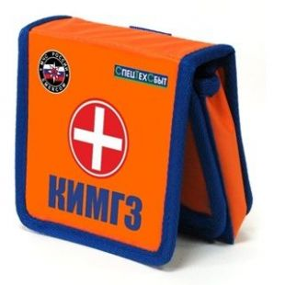
СОСТАВ КОМПЛЕКТА ИНДИВИДУАЛЬНЫЙ ГРАЖДАНСКОЙ ЗАЩИТЫ
№ | Наименование | Количество
1 | Маска медицинская нестерильная одноразовая | 2 шт
2 | Перчатки медицинские нестерильные, размером не менее М | 2 пары
3 | Устройство для проведения искусственного дыхания «Рот-устройство-рот» | 1 шт
4 | Жгут кровоостанавливающий для остановки артериального кровотечения | 1 шт
5 | Бинт марлевый медицинский 7 м х 14 см | 2 шт
6 | Салфетки марлевые медицинские стерильные, размером не менее 16 см х14 см №10 | 1 уп
7 | Лейкопластырь фиксирующий рулонный, размером не менее 2 см x 500 см | 1 шт
8 | Покрывало спасательное изотермическое | 1 шт
9 | Ножницы для разрезания повязок | 1 шт
10 | Инструкция по оказанию первой помощи с применением КИМГЗ | 1 шт
11 | Сумка | 1 шт

Профилактика с помощью препаратов стабильного йода заключается в торможении или временном прекращении функции образования гормонов щитовидной железы (тиреоидных гормонов), которые определяют активность течения метаболических процессов (т.е. внутриклеточного обмена веществ) в организме человека. В химическую структуру этих гормонов входит йод. После приёма препарата стабильного йода возникает блокада щитовидной железы, которая препятствует накоплению в ней радиоактивных изотопов йода (а они могут поступать в организм человека через органы дыхания, пищеварения, раневые и ожоговые поверхности и, независимо от пути поступления, избирательно накапливаются в щитовидной железе) и их дальнейшему участию в синтезе тиреоидных гормонов.
КАЛИЯ-ЙОДИД

Максимальный эффект йодной профилактики достигается при заблаговременном (превентивном) приёме препарата за 6 и менее часов до поступления радиоизотопов йода. При применении больших дозировок йодсодержащих препаратов возможны негативные эффекты, связанные с блокадой функции щитовидной железы и с побочным их действием токсического характера.

Учебный вопрос 2. Практическое изготовление и применение подручных средств защиты органов дыхания
Простейшие средства защиты органов дыхания используются, когда нет ни противогаза, ни респиратора, то есть средств защиты, изготовленных промышленностью. К таким средствам относятся ватно- марлевая повязка и противопыльная тканевая маска ПТМ.

Ватно-марлевая повязка изготавливается следующим образом.
Берут кусок марли длиной 100 см и шириной 50 см; в средней части куска на площади 30x20 см кладут ровный слой ваты толщиной примерно 2 см; свободные от ваты концы марли по всей длине куска с обеих сторон заворачивают, закрывая вату; концы марли (около 30-35 см) с обеих сторон посредине разрезают ножницами, образуя две пары завязок; завязки закрепляют стежками ниток (обшивают).
Если имеется марля, но нет ваты, можно изготовить марлевую повязку. Для этого вместо ваты на середину куска марли укладывают 5- 6 слоев марли.
Ватно-марлевую (марлевую) повязку при использовании накладывают на лицо так, чтобы нижний край ее закрывал низ подбородка, а верхний доходил до глазных впадин, при этом должны хорошо закрываться рот и нос. Разрезанные концы повязки завязываются: нижние – на темени, верхние – на затылке. Для защиты глаз используют противопыльные очки.
Противопыльная тканевая маска
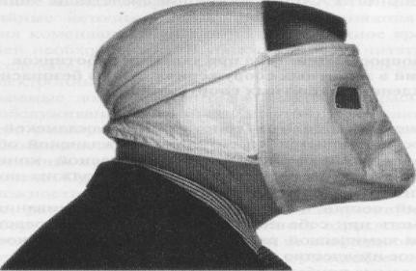

Противопыльная тканевая маска, в отличие от ватно-марлевой повязки, защищает и кожу лица, но сложнее в изготовлении. Противопыльная тканевая маска (ПТМ) состоит из двух основных частей – корпуса и крепления. В корпусе маски имеются смотровые отверстия, в которые вставляются пластины из плексигласа, целлулоида или какого- либо другого прозрачного материала.
Ватно-марлевая повязка
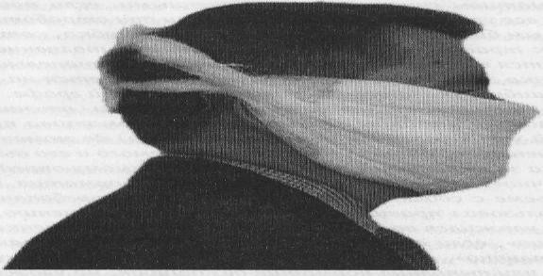

Корпус и крепление маски изготавливаются как из новых материалов, так и из поношенных текстильных изделий. Корпус маски изготавливается из 4-5 слоев ткани, причем верхние из неплотной ткани (бязь, хлопчатобумажное или трикотажное полотно и т. д.), а внутренние – из более плотных тканей (бумазея, фланель, байка и т. д.). Крепление маски изготавливают из одного слоя любой ткани.

Учебный вопрос 3. Действия при укрытии работников организаций в защитных сооружениях. Меры безопасности при нахождении в защитных сооружениях.
Заполнение защитных сооружений гражданской обороны (ЗС ГО) осуществляется по сигналам гражданской обороны. В противорадиационных укрытиях при опасной концентрации АХОВ и отравляющих веществ укрываемые должны находиться в средствах индивидуальной защиты.
Укрываемые прибывают в ЗС ГО со средствами индивидуальной защиты. Личный состав формирований по обслуживанию ЗС ГО должен иметь при себе положенные по табелю средства радиационной и химической разведки, связи, медицинское и другое необходимое имущество.
Населению, укрываемому в ЗС ГО по месту жительства, рекомендуется иметь при себе необходимый запас продуктов питания на 2 суток.
Закрывание защитно-герметических и герметических дверей убежищ и наружных дверей противорадиационных укрытий производится по команде начальника гражданской обороны объекта или, не дожидаясь команды, после заполнения сооружений до установленной вместимости по решению командира группы (звена) по обслуживанию сооружения.
При наличии в убежищах тамбур-шлюзов заполнение сооружений может продолжаться способом шлюзования и после их закрытия.
Шлюзование состоит в том, что пропуск укрываемых в убежище производится при условии, когда наружная и внутренняя защитно- герметические двери тамбур-шлюзов открываются и закрываются поочередно. Открывание и закрывание дверей в тамбур-шлюзах производится контролерами группы (звена) по обслуживанию ЗС ГО. Между контролерами у наружной и внутренней дверей предусматривается сигнализация.
При шлюзовании закрывается внутренняя дверь тамбур-шлюза, открывается наружная дверь и производится заполнение тамбур-шлюза укрываемыми. После этого контролер у наружной двери закрывает ее и подает сигнал на открытие внутренней двери; контролер у внутренней двери открывает дверь, впускает укрываемых из тамбур-шлюза в убежище, закрывает дверь и подает сигнал на открытие наружной двери. Затем цикл шлюзования повторяется. Работа двухкамерного шлюза организуется так, чтобы за время пропуска укрываемых из первой камеры в убежище происходило заполнение второй камеры. Выход и вход в убежище для ведения разведки осуществляется через вход с вентилируемым тамбуром. Выходящие из убежища должны находиться в противогазах и в защитной одежде.
При возвращении разведчиков в убежище (противорадиационное укрытие) с зараженной местности в вентилируемых тамбурах производится частичная дезактивация одежды, обуви и противогазов путем отряхивания, обметания или сухой дегазации с помощью индивидуального противохимического пакета. Верхняя защитная одежда оставляется в тамбуре.
Укрываемые в ЗС ГО размещаются группами по производственному или территориальному признаку (цех, участок, бригада, дом). Места размещения групп обозначаются табличками (указателями). В каждой группе назначается старший. Укрываемые с детьми (до 10 лет) размеща- ются в отдельных помещениях или в специально отведенных для них местах.
Укрываемые размещаются на нарах. При оборудовании ЗС ГО двухъярусными или трехъярусными нарами устанавливается очередность пользования местами для лежания. В условиях переполнения ЗС ГО укрываемые могут размещаться также в проходах и тамбур-шлюзах.
В ЗС ГО, после их заполнения укрываемыми, подлежат контролю три группы параметров:
параметры газового состава воздуха; параметры микроклимата;
параметры инженерно-технического оборудования.
Места замеров в ЗС ГО выбираются с учетом особенностей планировочных решений помещений и таким образом, чтобы исключить влияние на результаты замеров локальных изменений этих параметров.
Места замеров (контроля) и количество точек измерения в зависимости от геометрии и площади ЗС ГО.
Нельзя приносить с собой громоздкие вещи, сильно пахнущие и воспламеняющиеся вещества, приводить домашних животных.
В защитном сооружении запрещается ходить без надобности, шуметь, курить, выходить наружу без разрешения коменданта (старшего), самостоятельно включать и выключать электроосвещение, инженерные агрегаты, открывать защитные герметичные двери, а также зажигать керосиновые лампы, свечи, фонари.

Учебный вопрос 4. Первичные средства пожаротушения и их расположение. Действия при их применении
Первичные средства пожаротушения – первичные средства пожаротушения средства пожаротушения, используемые для борьбы с пожаром в начальной стадии его развития.
К первичным средствам пожаротушения относятся все виды переносных и передвижных огнетушителей, оборудование пожарных кранов, ящики с порошковыми составами (песок, перлит и т.п.), а также огне- стойкие ткани (асбестовое полотно, кошма, войлок и т.п.).
Первичные средства пожаротушения должны размещаться в легкодоступных местах и не должны быть помехой и препятствием при эвакуации персонала из помещений.
При определении видов и количества первичных средств пожаротушения следует учитывать физико-химические и пожароопасные свойства горючих веществ, их взаимодействие с огнетушащими веществами, а также площадь производственных помещений, открытых площадок и установок. Комплектование технологического оборудования огнетушителями осуществляется согласно требованиям технических условий (паспортов) на это оборудование.
Выбор типа и расчет необходимого количества огнетушителей на объекте (в помещении) осуществляется в соответствии с приложениями 1 и 2 в зависимости от огнетушащей способности огнетушителя, предельной площади помещения, а также класса пожара. Для тушения пожаров различных классов порошковые огнетушители должны иметь соответствующие заряды: для пожаров класса A - порошок ABCE; для пожаров классов B, C, E - порошок BCE или ABCE; для пожаров класса D - порошок D. В замкнутых помещениях объемом не более 50 куб. метров для тушения пожаров вместо переносных огнетушителей (или дополнительно к ним) могут быть использованы огнетушители самосрабатывающие порошковые. Выбор огнетушителя (передвижной или ручной) обусловлен размерами возможных очагов пожара. При значительных размерах воз- можных очагов пожара необходимо использовать передвижные огнетушители. При выборе огнетушителя с соответствующим температурным пределом использования учитываются климатические условия эксплуатации зданий и сооружений.
Если возможны комбинированные очаги пожара, то предпочтение при выборе огнетушителя отдается более универсальному по области применения. В общественных зданиях и сооружениях на каждом этаже размещается не менее 2 ручных огнетушителей. Помещение категории Д по взрывопожарной и пожарной опасности не оснащается огнетушителями, если площадь этого помещения не превышает 100 кв. метров. При наличии нескольких помещений одной категории пожарной опасности, суммарная площадь которых не превышает предельную защищаемую площадь, размещение в этих помещениях огнетушителей осуществляется в соответствии с требованиями Правил противопожарно- го режима в РФ. Огнетушители, отправленные с предприятия на перезарядку, заменяются соответствующим количеством заряженных огнетушителей.

Пожарные щиты
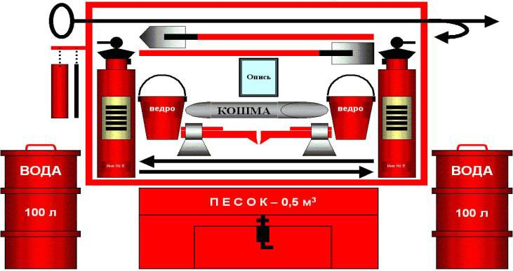
Пожарные щиты предназначены для концентрации и размещения в определенном месте ручных огнетушителей, немеханизированного пожарного инвентаря и инструмента, применяемого при ликвидации загорании на объектах, в складских помещениях и на строительных площадках.

Дверцы должны быть опломбированы и открываться без ключа и больших усилий.
Крепление средств пожаротушения и инвентаря на щитах должно обеспечивать быстрое их снятие без специальных приспособлений или инструмента.
На пожарном щите размещаются первичные средства пожаротушения и инвентарь. Так же как и пожарные шкафы их
необходимо защищать от разворовывания. Запрещается брать инвентарь с пожарного щита для использования не по назначению.
Стандартная комплектация пожарного щита включает лом, лопату, багор, два конусных ведра и два огнетушителя.
Пожарный багор и лом используются при тушении пожаров для разборки кровель, стен, стропил, перегородок и других частей зданий, а так же для растаскивания горящих материалов из очага возгорания.
Пожарная лопата применяется для тушения или локализации слабых низовых пожаров путем засыпания очага возгорания грунтом или песком, а также для расчистки мест пожара и перетаскивания горящих материалов.
Ведро пожарное конусное предназначено для доставки вручную воды или песка к месту возгорания.
Рядом с пожарным щитом устанавливается ящик с песком.
Пожарные щиты должны размещаться в производственных и складских помещениях, не оборудованных внутренним противопожарным водопроводом и автоматическими установками пожаротушения. Гаражный кооператив, автомобильные стоянки и садовые товарищества также необходимо оборудовать пожарным щитом.
Пожарные топоры, ведра и другой инвентарь предназначены для вскрытия конструкций или растаскивания горящих материалов. Этот инвентарь навешивается на пожарных щитах, устанавливаемых на строи- тельных площадках, складах и других вспомогательных сооружениях.
Нормы оснащения зданий, сооружений, строений и территорий пожарными щитами, а также нормы комплектования пожарных щитов немеханизированным инструментом и инвентарем указаны в Правилах противопожарного режима в Российской Федерации, утвержденных постановлением Правительства РФ от 25 апреля 2012 г. № 390 «О противопожарном режиме».

Огнетушители
Огнетушители предназначаются для тушения очагов горения в начальной их стадии, а также для противопожарной защиты небольших
сооружений, машин и механизмов.
Огнетушители бывают переносные и передвижные. К переносным огнетушителям относятся все их типы с массой до 20 кг. Огнетушители с большим объемом заряда (с массой не менее 20, но не более 400 кг; могут иметь одну или несколько емкостей с огнетушащим веществом) относятся к передвижным, их корпуса устанавливаются на специальные тележки.
По виду применяемого огнетушащего вещества огнетушители подразделяют на:
водные (0В);
порошковые (ОП);
пенные, которые, в свою очередь, делятся на: воздушно-пенные (ОВП); химические пенные (ОХП);
газовые, которые подразделяются на: углекислотные (ОУ); хладоновые (ОХ);
комбинированные.
Наибольшее распространение на газокомпрессорных станциях получили газовые и порошковые огнетушители. Пенные и водные огнетушители такого широкого применения на объектах предприятия не по- лучили и поэтому в данной инструкции не рассматриваются.
По принципу вытеснения огнетушащего вещества огнетушители подразделяют на:
закачные;
с баллоном сжатого или сжиженного газа; с газогенерирующим элементом;
с термическим элементом; с эжектором.
По значению рабочего давления огнетушители подразделяют на огнетушители низкого давления (рабочее давление ниже или равно 2,5 МПа при температуре окружающей среды (20 ±2) °С) и огнетушители высокого давления (рабочее давление выше 2,5 МПа при температуре окружающей среды (20 ±2) °С).
По возможности и способу восстановления технического ресурса огнетушители подразделяют на:
перезаряжаемые и ремонтируемые; не перезаряжаемые.
По назначению, в зависимости от вида заряженного ОТВ (огнетушащего вещества) огнетушители подразделяют:
для тушения загорания твердых горючих веществ (класс пожараА);В);
для тушения загорания жидких горючих веществ (класс пожара для тушения загорания газообразных горючих веществ (класс по-жара С);
для тушения загорания металлов и металлосодержащих веществ (класс пожара Д);
для тушения загорания электроустановок, находящихся под напряжением (класс пожара Е).
Огнетушители могут быть предназначены для тушения нескольких классов пожара.
Огнетушители ранжируют в зависимости от их способности тушить модельные очаги пожара различной мощности. Ранг огнетушителя указывают на его маркировке.
Огнетушащие порошки в зависимости от классов пожара, которые ими можно потушить, делятся на:
порошки типа АВСЕ – основной активный компонент фосфорно- аммонийные соли;
порошки типа ВСЕ – основным компонентом этих порошков могут быть бикарбонат натрия или калия; сульфат калия; хлорид калия; сплав мочевины с солями угольной кислоты и т. д.;
порошки типа Д – основной компонент – хлорид калия; графит и
В зависимости от назначения порошковые составы делятся на порошки общего назначения (типа АВСЕ, ВСЕ) и порошки специального назначения (которые тушат, как правило, не только пожар класса Д, но и пожары других классов).

Газовые огнетушители
В газовых огнетушителях в качестве огнетушащего вещества применяются негорючие газы (двуокись углерода) или галоидоуглеводородные соединения (бромэтил, хладон).
В зависимости от применяемого огнетушащего вещества огнетушители называются углекислотными, хладоновыми, бромхладоновыми и т.п.

Углекислотные огнетушители
Углекислотные огнетушители (ОУ) – закачные огнетушители высокого давления с зарядом жидкой двуокиси углерода, находящейся под давлением ее насыщенных паров. ОУ получили наибольшее распространение из-за их универсального применения, компактности и эффективности тушения.
Предназначены для тушения небольших очагов загорания твер- дых веществ (А), горючих газов (С), жидкостей (В) и электрооборудования находящихся под напряжением до 1000 В (Е).
Они незаменимы при тушении возгораний предметов, чувствительных к попаданию огнетушащих веществ — документов, ценных бумаг, произведений искусства.

Порошковые огнетушители
Порошковые огнетушители (рис. 26-31) предназначены для тушения пожаров твердых, жидких и газообразных веществ (в зависимости от марки используемого огнетушащего порошка), а также электроустановок, находящихся под напряжением до 1 кВ (1000 В). Не предназначены для тушения загораний щелочных и щелочноземельных металлов и других материалов, горение которых может происходить без доступа воздуха. Эксплуатация при температурах: от - 40°С до +50°С.

Ручные порошковые огнетушители выпускаются с массами заря- да 1; 2; 5 и 10 кг, передвижные - 50, 70 и 100 кг, стационарные автоматические огнетушители - 50 и 100 кг.
Не предназначены для тушения загораний щелочных и щелочно- земельных металлов и других материалов, горение которых может происходить без доступа воздуха. Эксплуатация при температурах: от - 40°С до +50°С.
Для тушения пожаров различных классов порошковые огнетушители должны иметь соответствующие заряды:
для пожаров класса A - порошок ABCE;
для пожаров классов B, C, E - порошок BCE или ABCE; для пожаров класса D - порошок D.
Огнетушащий порошок из мелкоизмельченных минеральных солей с добавлением специальных веществ, которые предотвращают слеживание. Для тушения используют карбонаты и бикарбонаты калия, хлориды калия и магния. В качестве добавок от слеживания применяют нефелин, кремнийорганические соединения и стеараты металлов.
По принципу создания внутри избыточного давления они могут быть:
с газовым или газогенерирующими источниками давления;
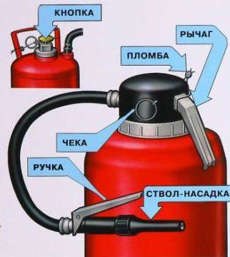
закачные.
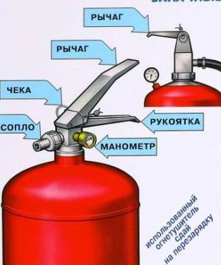
Для приведения в действие ручных порошковых огнетушителей ОП-2, ОП-5 и ОП-10 необходимо поднести огнетушитель к очагу пожара, выдернуть клин или чеку, нажать на рычаг и направить струю порошка в огонь. Для прекращения подачи струи порошка достаточно опустить рычаг. Допускается многократное пользование и прерывистое действие. В рабочем положении огнетушитель следует держать строго вертикально, не переворачивая его. Для того чтобы приступить к тушению, необходимо подождать около пяти секунд, в баллоне не создастся необходимое давление.
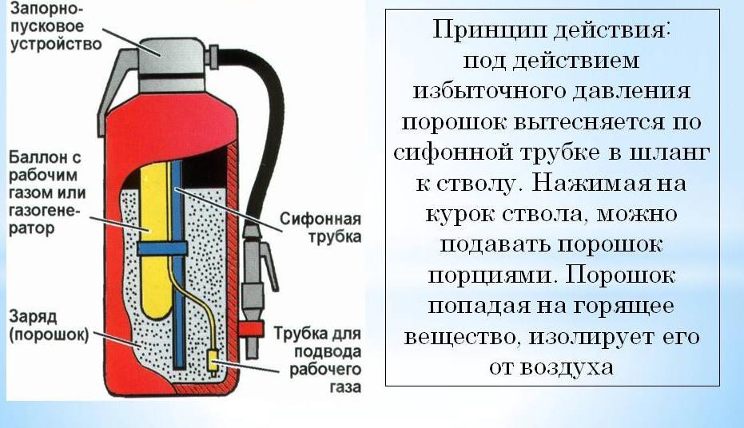
Оснащены устройством для создания (вследствие химической реакции между компонентами наполнителя) избыточного давления в баллоне. Принцип работы таких приборов прост: в результате прокола капсулы происходит смешение наполнителей, вступающих в химическую реакцию и создающих давление в баллоне, которое и вытесняет огнетушащее вещество
Принцип действия закачного порошкового огнетушителя основан на использовании энергии сжатого газа для выброса огне- тушащего порошка из корпуса на очаг горения. Заряжены огнетушащим порошком и инертным газом (азот, углекислота или воз- дух) под давлением 16 атм. Манометр, установленный на головке огнетушителя, показывает степень работоспособности.
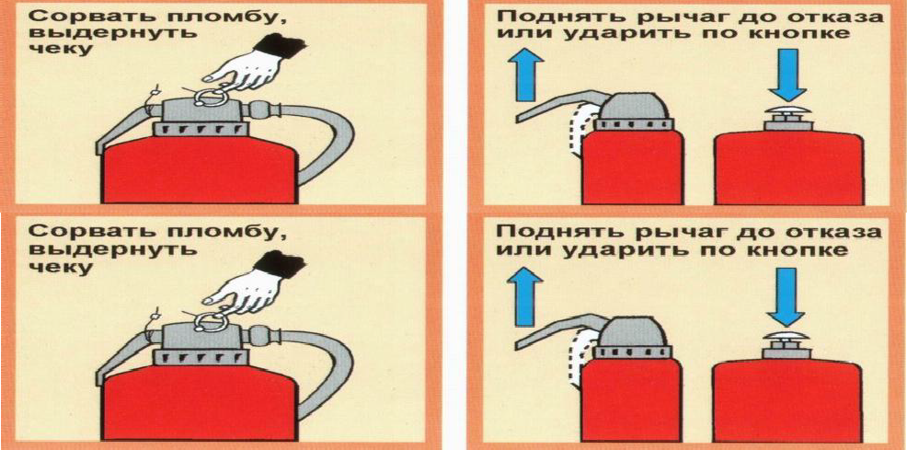
Передвижные огнетушители ОП-50,70,100 имеют транспортную тележку, рабочий и пусковой баллоны, а также шланг подачи порошка в зону пожара.
Для приведения огнетушителя в действие необходимо выполнить следующее:
подкатить огнетушитель без резкого опрокидывания на расстояние 5-10 м к очагу пожара и установить строго в вертикальном положении;
снять и проложить без перегибов и скручиваний шланг подачи порошка;
сорвать пломбу и повернуть рычаг запорной головки до отказа; открыв выпускной клапан, направить струю порошка в зону пожара зигзагообразными движениями для достижения большего охвата пламени порошковым облаком.
Допускается многократное открытие и закрытие выпускного клапана при тушении пожара. После окончания тушения давление в огнетушителе должно быть снижено за счет открытия выпускного клапана. Запрещается разбирать огнетушитель, находящийся под давлением, для снижения давления.
Не допускается располагать огнетушители вблизи отопительных приборов, где температура может быть более 50°С, а также в местах с прямым воздействием солнечных лучей. В зависимости от применяемой марки порошка и заряда пускового баллона следует проводить проверку, техническое освидетельствование и испытание в соответствии с заводским паспортом. При заряде порошка следует особое внимание уделять его сыпучести и отсутствию комков.
Огнетушители воздушно-пенные и водные
Воздушно-пенные огнетушители предназначены для тушения очагов пожаров класса А (твердые вещества) и В (жидкие вещества).
Принцип действия огнетушителя воздушно-пенного основан на использовании энергии сжатого газа для выброса огнетушащего состава с образованием с помощью насадки пены средней кратности. Под этим давлением заряд поступает в пеногенератор, где распыленная струя, эжектируя воздух, образует на сетке воздушно-механическую пену, которая выбрасывается на очаг пожара.
Правила приведения огнетушителя в действие указаны на этикетке, размещенной на корпусе огнетушителя. Огнетушитель воздушно-пенный должен размещаться в легкодоступных и заметных местах. При тушении твердых горючих веществ (класс А) воздушно- пенный огнетушитель использовать со снятой сеткой пеногенератора.
Транспортирование огнетушителя воздушно-пенного допускается всеми видами транспорта (при минусовых температурах только в незаряженном виде). Огнетушитель воздушно-пенный должен эксплуатироваться в условиях умеренного климата в диапазоне рабочих температур от +5°С до +50°С.
При тушении пожара необходимо: поднести огнетушитель к месту пожара, выдернуть чеку, направить рукав на очаг пожара, нажать на ручку запорно-пускового устройства.
Дальнейшее управление работой огнетушителя осуществляется путем нажатия кистью руки на ручку ЗПУ, при этом огнетушащее вещество через гибкий шланг подается на очаг пожара. Продолжительность подачи огнетушащего вещества 20-60 секунд в зависимости от объема огнетушителя. При этом, минимальная длина струи огнетушащего вещества составляет 3,0 м.
Тушение производить с наветренной стороны, с расстояния не менее 3 м. После окончания тушения необходимо нажать на ручку и выпустить остаток огнетушащего вещества. После чего отправить огнетушитель на перезарядку. Перезарядка и ремонт огнетушителя воздушно-пенного должны производится в специальных организациях на
зарядных станциях. Для предотвращения выпадения осадка из раствора один раз в три месяца производится его перемешивание путем неоднократного (8-10 раз) наклона огнетушителя.
Проводить переосвидетельствование корпуса огнетушителя воздушно-пенного - не реже одного раза в 5 лет. После срока службы баллон должен быть про диагностирован в соответствии с РД 14-001-99.
Запрещается:
удары по баллонам, запорным устройствам и соединительной трубке;
срыв пломб без использования огнетушителя;
эксплуатация огнетушителя с неисправным предохранительным клапаном.
Не допускается:
эксплуатация огнетушителя воздушно-пенного без чеки и пломбы завода-изготовителя или организации, производившей перезарядку;
хранение и эксплуатация огнетушителей в местах, где температура может превышать 50°С и под прямыми солнечными лучами.
Особенностями применения данных огнетушителей являются: необходимость ежегодной перезарядки;
высокая коррозионная активность огнетущащего заряда; возможность замерзания рабочего раствора при отрицательных температурах;
невозможность тушения сильно нагретых или расплавленных веществ, а также веществ, бурно реагирующих с водой.

Вспомогательные средства и инвентарь
К вспомогательным средствам относятся вода, песок (земля), внутренние пожарные краны, асбестовое полотно, войлок, кошма и т.п. Вода – наиболее распространенное средство для тушения огня.
Огнетушащие свойства ее заключаются главным образом в способности охладить горящий предмет, снизить температуру пламени. Будучи поданной на очаг горения сверху, неиспарившаяся часть воды смачивает и охлаждает поверхность горящего предмета и, стекая вниз, затрудняет загорание его остальных, неохваченных огнем частей. Вода с давних пор применяется для тушения пожаров. Она доступна и недорога. Когда вода по- падает на горящий предмет, она охлаждает его, а образовавшийся пар препятствует попаданию кислорода к очагу горения. Но необходимо помнить что водой нельзя тушить электроприборы под напряжением. Приступать к тушению водой можно только полностью обесточив приборы. Так же нельзя тушить водой горящие легковоспламеняющиеся жидкости так как их плотность меньше плотности воды. Бензин, масла, керосин
всплывают на поверхность воды и продолжая гореть растекаются увеличивая площадь возгорания. А разлетающиеся горящие брызги могут нанести Вам серьезные ожоги.
Ящики вместимостью 0,5 м³ с песком и лопатами (совками) устанавливаются только на основных отметках обслуживания турбогенераторов, у трансформаторов и масляных реакторов открытой установки, монтажных площадок, мазутных насосных, на эстакадах слива мазута, масло-аппаратных и т.п. Тушение песком должно производиться путем разбрасывания его по горящей поверхности, чем достигается механическое воз- действие на пламя и его частичная изоляция. Песок, который хранится в металлических ящиках вместимостью 0,5 м³, должен быть постоянно сухим, сыпучим, без комков. Один раз в год его необходимо перемешивать и удалять комки.
Допускается применять песок для предотвращения растекания горючих жидкостей, а также для их засыпки с последующей уборкой помещения.
Асбестовое полотно, войлок, кошма должны размещаться только в тех местах, где их необходимо применять для защиты отдельного оборудования от огня или изоляции от искр и очагов загорания при аварийной ситуации.
При небольших пожарах асбестовое полотно, войлок, кошма набрасываются на горящую поверхность, изолируя ее от доступа воздуха. Асбестовое полотно следует хранить в закрытом металлическом ящике, проверка состояния готовности к действию должна производиться не реже двух раз в год.
Внутренние пожарные краны должны быть оборудованы пожарными рукавами и стволами, размещаться в пломбируемых шкафах. На дверце шкафа должен быть указан буквенный индекс «ПК», порядковый номер пожарного крана, номер телефона вызова пожарной помощи.
Пожарные рукава следует хранить сухими, хорошо скатанными и присоединенными к кранам и стволам. Один раз в год рукава необходимо перематывать, изменяя места складок.
Работоспособность пожарных кранов проверяется не реже одного раза в полгода посредством пуска воды, результаты проверки регистрируются в специальном журнале. Исправная задвижка должна плотно закрываться без больших усилий и применения ручного инструмента.
Внутренние пожарные краны укомплектовываются пожарными напорными рукавами диаметром 51 мм и длиной от 15 до 20 м, а также стволами. Напорные рукава рассчитаны на рабочее давление 0,7 МПа.
Внутренний пожарный кран
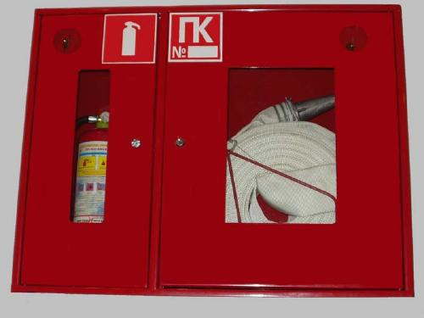
Пожарные шкафы могут быть навесными или встроенными в стен. При установке шкафов на топливоподачах их конструкция не должна допускать скопления пыли. В пожарных шкафах допускается устанавливать ручные огнетушители.
Внутренние пожарные краны устанавливают в жилых, производственных, административных зданиях. Необходимо следить за их сохранностью, так как от этого часто зависят жизни людей. Комплектацию пожарного крана нередко разворовывают охотники за цветным металлом, подростки.
Пожарные краны используют не только для тушения возгораний на ранней стадии развития, но в дополнение к струям воды, подаваемым от машин пожарных бригад.
В состав пожарного крана, находящегося в шкафу входят вентиль, подключенный к нему пожарный рукав и пожарный ствол.
При возникновении пожара необходимо сорвать пломбу или достать ключ из окошка на дверце, открыть шкаф, раскатать рукав. Проверить соединение крана с рукавом и стволом и затем открыть вентиль, повернув его против часовой стрелки до упора.
Для удобства пользования пожарным краном рекомендуется действовать вдвоем. Один открывает дверцу шкафа. Второй взяв ствол в левую руку, а правой придерживая пожарный рукав, бежит к очагу пожара. После прокладки рукава первый человек открывает пожарный кран и включает кнопку насоса (если она имеется), пуская воду к очагу пожара.

